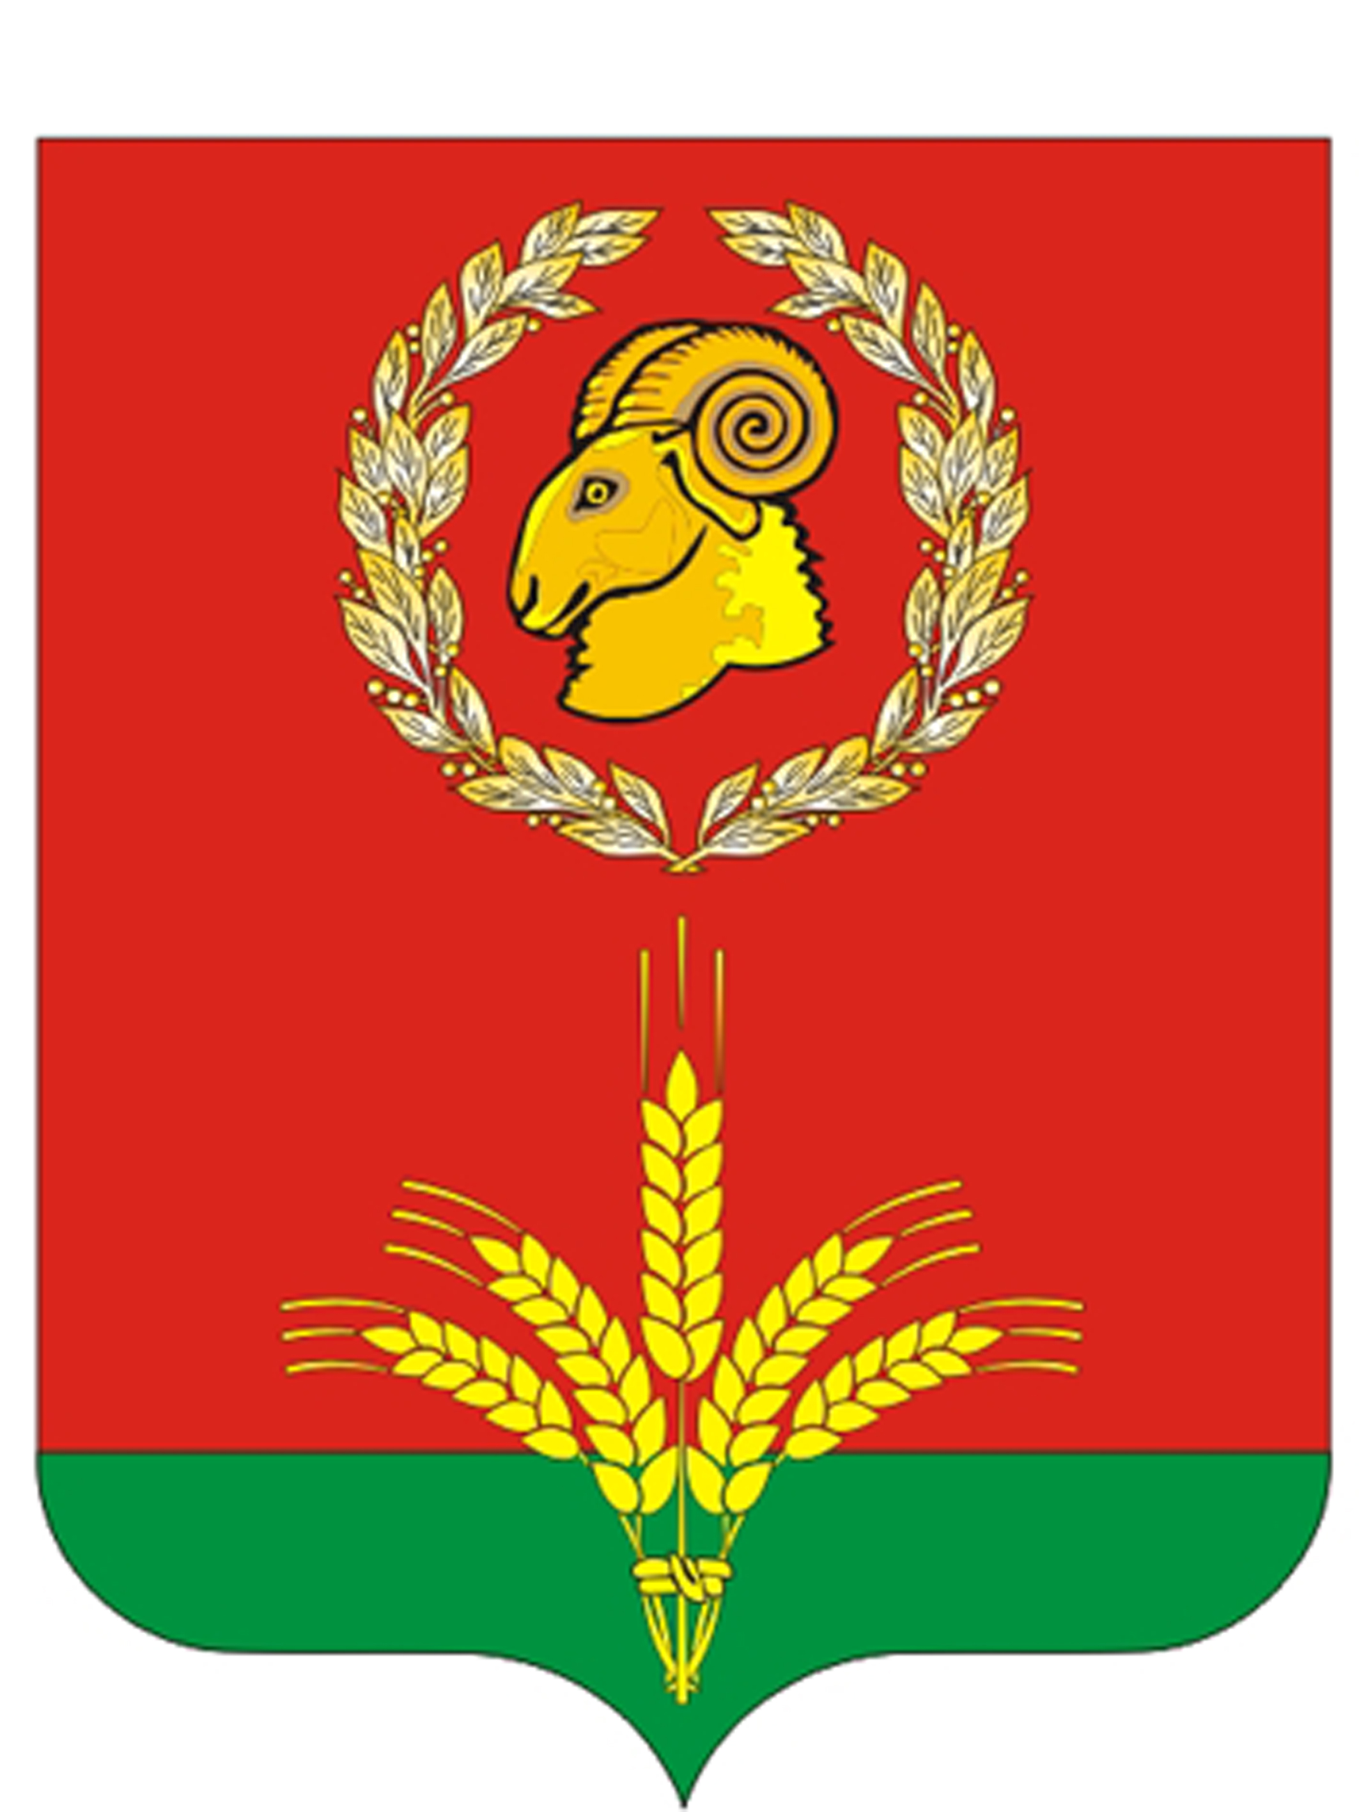
Администрация
Гашунского сельского поселения
Зимовниковского района, Ростовской области.

20.05.2014г. | Постановление  № 21 | п. Байков

Об утверждении перечня должностных лиц
уполномоченных составлять протоколы
об административных правонарушениях.

Во исполнение части 1 статьи 11.2 Областного закона «Об административных правонарушениях» № 273-ЗС от 25.10.2002 г. на основании статьи 27 Устава муниципального образования «Гашунское сельское поселение»

ПОСТАНОВЛЯЕТ:

- Утвердить перечень должностных лиц администрации Гашунского сельского поселения, уполномоченных составлять протоколы об административных правонарушениях на территории Гашунского сельского поселения, согласно приложению 1.
- Признать утратившим силу:
  - Постановление от 29.12.2012 г. № 74 «Об утверждении перечня должностных лиц уполномоченных составлять протоколы об административных правонарушениях»;
- Настоящее постановление вступает в силу со дня его опубликования в муниципальном вестнике Гашунского сельского поселения от 20.05.2014 года.
- Контроль за выполнением постановления оставляю за собой.

Глава Гашунского
сельского поселения В.А.Иванов

Приложение 1
к постановлению Администрации
Гашунского сельского поселения
от 20.05.2014 г. № 21

ПЕРЕЧЕНЬ
должностных лиц Администрации Гашунского сельского поселения уполномоченных составлять протоколы об административных правонарушениях на территории Гашунского сельского поселения

№ п\п | Наименование должности | Статьи Областного закона «Об административных правонарушениях» № 273-ЗС от 25.10.2002
1. | Глава Гашунского сельского поселения | 2.1; 2.2, 9.1; 9.3
2. | Специалист 1 категории по муниципальному хозяйству | 2.4; 2.7; 3.3; 5.1; 4.5;
3. | Специалист 1 категории по земельным и имущественным отношениям | 3.2; 4.1; 4.4; 6.3; 8.1- 8.3;

Глава Гашунского
сельского поселения В.А.Иванов

